Informe de Gestorías realizadas en el mes de Noviembre de 2019, que presenta la Diputada Blanca Eppen Canales.

1.- Apoyos para consultas médicas, transporte para traslados, reparación de instalación eléctrica.

2.- Gestión para atención de consulta médica de especialidad en dependencia del sector salud.

3.- Trámite ante dependencia correspondiente para obtener documentación necesaria requerida por persona que se encontraba fuera del Estado.

4.- Se proporcionó materia prima para la elaboración de productos que le permiten apoyarse en la manutención diaria a vecinas de la Col. Las Julietas.
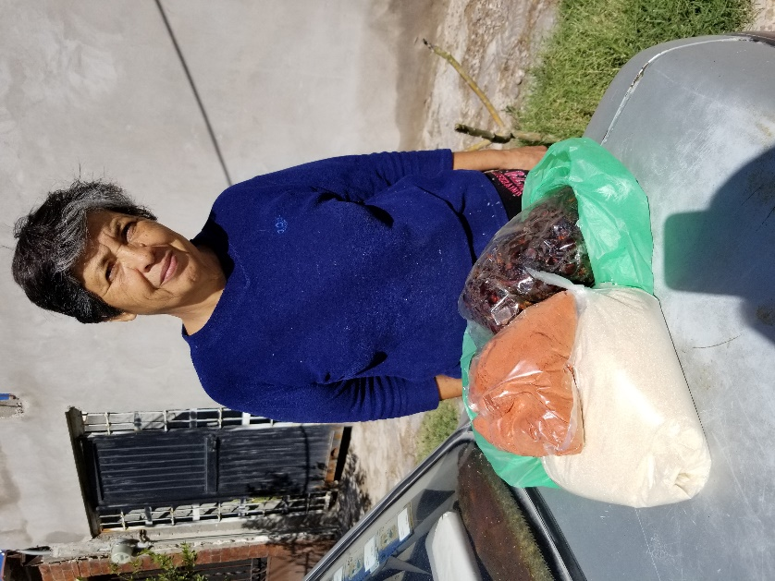

5.- Entrega de impermeabilizante para techo a persona habitante de la Colonia Las Luisas.
